附件二：
湘南学院2020年高水平运动队男篮中锋项目
测试内容及评分标准

一、身高必须200cm以上

二、考核指标与所占分值
类 别 | 专项素质 |  | 专项技术 | 实战能力
考核指标 | 摸高 | 全场变向往返跑 | 投篮 | 比赛
分值 | 20分 | 20分 | 20分 | 40分

三、考试方法与评分标准

（一）专项素质
1、摸高：
（1）.考试方法：考生助跑起跳摸高，单手触摸电子摸高器或有固定标尺的高物，记录绝对高度。助跑距离和起跳方式不限。每人测试2次，取最好成绩（精确到厘米）。
（2）.评分标准：
分值 | 成绩（米） | 分值 | 成绩（米） | 分值 | 成绩（米） | 分值 | 成绩（米）
20.00 | 3.45 | 18.80 | 3.41 | 17.60 | 3.37 | 16.40 | 3.33
19.70 | 3.44 | 18.50 | 3.40 | 17.30 | 3.36 | 16.10 | 3.32
19.40 | 3.43 | 18.20 | 3.39 | 17.00 | 3.35 | 15.80 | 3.31
19.10 | 3.42 | 17.90 | 3.38 | 16.70 | 3.34 | 15.50 | 3.30
分值 | 成绩（米） | 分值 | 成绩（米） | 分值 | 成绩（米） | 分值 | 成绩（米）
15.20 | 3.29 | 13.10 | 3.22 | 11.00 | 3.15 | 8.90 | 3.08
14.90 | 3.28 | 12.80 | 3.21 | 10.70 | 3.14 | 8.60 | 3.07
14.60 | 3.27 | 12.50 | 3.20 | 10.40 | 3.13 | 8.30 | 3.06
14.30 | 3.26 | 12.20 | 3.19 | 10.10 | 3.12 | 8.00 | 3.05
14.00 | 3.25 | 11.90 | 3.18 | 9.80 | 3.11 | 7.70 | 3.04
13.70 | 3.24 | 11.60 | 3.17 | 9.50 | 3.10 | 7.40 | 3.03
13.40 | 3.23 | 11.30 | 3.16 | 9.2 | 3.09 | 0 | 3.03以下

2.全场变向往返跑
（1）考试方法：如图2-1所示，考生在球场端线中点外出发区站立，当其身体任意部位穿过端线外沿的垂直面时开始计时。考生跑至①处，在①处任一脚踩踩到圆圈线或圆圈内地面，变向跑向②处，至②处在②处任一脚踩踩到圆圈线或圆圈内地面，变向跑向③处，在③处任一脚踩踩到圆圈线或圆圈内地面，变向跑向篮下并起跳摸篮板后原路返回摸篮板。摸完篮板后做同样的动作再重复一次，最后一次摸篮板时手触及篮板时停止计时，记录完成的时间。每人测试2次，取最好成绩。
篮球场地上的标志①、②、③为以40厘米为半径的圆圈。①、③圆圈中心点到端线内沿的距离为6米，到边线内沿的距离为2米。②在中线上，到中圈中心点的距离为2.8米。
考生在考试时必须任意一脚踩到圆圈线或圆圈内地面，方可跑向下一标志点，否则视为无效，不予计分；摸篮板时必须手触及篮板，若手未触及篮板仍继续前进，则视为无效，不予计分。
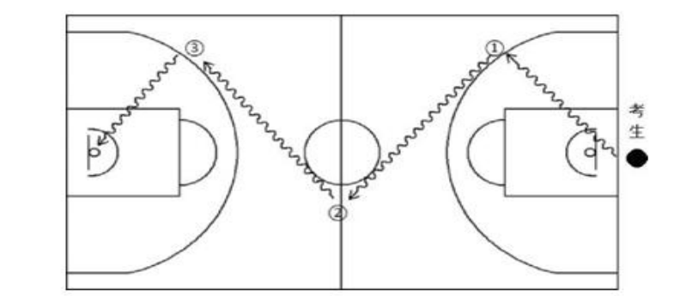
图2-1
（2）评分标准：
分值 | 成绩（秒） | 分值 | 成绩（秒） | 分值 | 成绩（秒） | 分值 | 成绩（秒）
20.00 | 35.00 | 16.80 | 39.00 | 13.60 | 43.00 | 10.40 | 47.00
19.60 | 35.50 | 16.40 | 39.50 | 13.20 | 43.50 | 10.00 | 47.50
19.20 | 36.00 | 16.00 | 40.00 | 12.80 | 44.00 | 9.60 | 48.00
18.80 | 36.50 | 15.60 | 40.50 | 12.40 | 44.50 | 9.20 | 49.00
18.40 | 37.00 | 15.20 | 41.00 | 12.00 | 45.00 | 8.80 | 50.00
18.00 | 37.50 | 14.80 | 41.50 | 11.60 | 45.50 | 8.40 | 51.00
17.60 | 38.00 | 14.40 | 42.00 | 11.20 | 46.00 | 8.00 | 52.00
17.20 | 38.50 | 14.00 | 42.50 | 10.80 | 46.50 | 7.60 | 53.00

分值 | 成绩（秒） | 分值 | 成绩（秒） | 分值 | 成绩（秒） | 分值 | 成绩（秒）
7.20 | 54.00 | 5.20 | 59.00 | 3.20 | 64.00 | 1.20 | 69.00
6.80 | 55.00 | 4.80 | 60.00 | 2.80 | 65.00 | 0.80 | 70.00
6.40 | 56.00 | 4.40 | 61.00 | 2.40 | 66.00 | 0.40 | 71.00
6.00 | 57.00 | 4.00 | 62.00 | 2.00 | 67.00
5.60 | 58.00 | 3.60 | 63.00 | 1.60 | 68.00

（二）专项技术

1.投篮
（1）考试方法：如图3-1所示，在以篮圈中心投影点为圆心，4.8米为半径所划的弧线上设置五个投篮点（球场两侧0度角处、两侧45度处和正面弧顶），每个点位放置5个球，共25个球。考生须从第1投篮点或第5投篮点开始投篮，按逆时针或顺时针方向依次投完每个点位的5个球。测试时间为1分钟。要求考生必须在弧线外投篮，球出手前双脚不得踩线，若踩线投中则计为无效投篮，不得分。每人测试2次，取最好成绩。
（2）评分标准：每投中1球，得1分，投中20球（含）以上为满分20分。
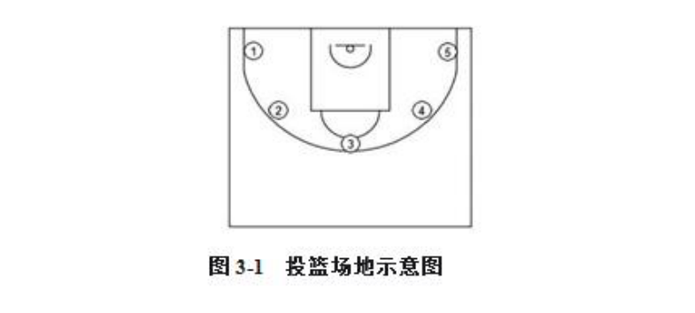

（三）实战能力
比赛
1.考试方法：按照篮球比赛规则，视考生人数分队进行比赛。
2.评分标准：考评员参照实战能力评分细则（表3-3），独立对考生动作的正确、协调、连贯程度，技、战术运用水平以及配合意识等方面进行综合评定。采用10分制评分，分数必须保留到小数点后1位，五位评委现场评分，去掉最高分、最低分后取平均分四舍五入到小数点后2位。

